URDHËR

Nr. 5, datë 20.1.2017

PËR DELEGIM KOMPETENCE

Në mbështetje të nenit 102, pika 4, të Kushtetutës së Republikës së Shqipërisë; të ligjit nr. 9000, “Për organizimin dhe funksionimin e Këshillit të Ministrave”, të ligjit nr. 44/2015, “Kodi i Procedurave Administrative i Republikës së Shqipërisë”, i ndryshuar,

URDHËROJ:

1. Delegimin e kompetencave të titullarit të Ministrisë së Integrimit Europian, zëvendës-ministrit të Ministrisë së Integrimit Europian, znj. Eralda Çani, për shkak të mungesës për arsye pune jashtë Republikës së Shqipërisë të titullarit të Ministrisë së Integrimit Europian.
2. Kompetencat e titullarit të Ministrisë së Integrimit Europian do të ushtrohen për periudhën nga data 23.1.2017 deri në datën 24.6.2017.
3. Për zbatimin e këtij urdhri ngarkohet zëvendësministri i Ministrisë së Integrimit Europian, znj. Eralda Çani.
Ky urdhër hyn në fuqi menjëherë dhe botohet në Fletoren Zyrtare.

MINISTRI I INTEGRIMIT EUROPIAN
Klajda Gjosha

VENDIM

Nr. 9, datë 19.1.2017

MBI MIRATIMIN E LICENCËS TIP PËR OPERIMIN E SISTEMIT TË TRANSMETIMIT TË ENERGJISË ELEKTRIKE

Në mbështetje të neneve 16; 37, pika 2, germa “b”, dhe 38 të ligjit nr. 43/2015, “Për sektorin e energjisë elektrike” dhe nenit 26 të “Rregullave të organizimit, funksionimit dhe procedurave të ERE-s”, miratuar me vendimin e Bordit të ERE-s nr. 96, datë 17.6.2016, Bordi i ERE-s, në mbledhjen e tij të datës 19.1.2017, mbasi shqyrtoi relacionin e përgatitur nga drejtoritë teknike, për miratimin e licencës për operimin e sistemit të transmetimit të energjisë elektrike dhe draftin përkatës,
konstatoi se:
- OST sh.a. është subjekt i cili në përmbushje të kushteve përkatëse, pajiset me licencë në ERE, siç parashikohet në nenin 53, pika 1, të ligjit nr. 43/2015, “Për sektorin e energjisë elektrike”.
- ERE është organi përgjegjës për dhënien e licencës së Operimit të Sistemit të Transmetimit të Energjisë Elektrike.
- Me vendimin nr. 3, datë 27.1.2016, Bordi i ERE-s miratoi “Fillimin e procedurave për miratimin e licencës së operimit të sistemit të transmetimit”.
- Në datën 10.11.2016, ERE organizoi një seancë dëgjimore me palët e interesit, të cilët ranë përgjithësisht dakord me përmbajtjen e kësaj licence.
Për gjithë sa më sipër, Bordi i ERE-s

VENDOSI:

1. Të miratojë licencën TIP të Operimit të Sistemit të Transmetimit të Energjisë Elektrike. (Bashkëlidhur këtij vendimi.)
2. Drejtoria Juridike dhe e Mbrojtjes së Konsumatorit të njoftojë OST sh.a. dhe palët e interesuara për vendimin e Bordit të ERE-s.
Ky vendim hyn në fuqi menjëherë.
Ky vendim botohet në Fletoren Zyrtare.
Ky vendim mund të ankimohet në Gjykatën Administrative Tiranë, brenda 30 ditëve kalendarike nga botimi në Fletoren Zyrtare.

KRYETARI
Petrit Ahmeti

Republika e Shqipërisë
Enti Rregullator i Energjisë

LICENCË
PËR OPERIMIN E SISTEMIT TË TRANSMETIMIT TË ENERGJISË ELEKTRIKE

Numri i licencës:
Certifikata e regjistrimit:
Seria:
Data e hyrjes në fuqi:
Licenca i jepet:
Shoqëria:
NUIS:
Bazuar në autoritetin që i është dhënë në seksionin e dytë të pjesës së pestë të ligjit nr. 43/2015, “Për sektorin e energjisë elektrike”, Enti Rregullator i Energjisë (“ERE”) i jep këtë licencë (“licenca”), për të kryer veprimtarinë e Operatorit të Transmetimit të Energjisë Elektrike (OTEE), personit juridik të lartpërmendur, i quajtur “i licencuari”, subjekt i kushteve të licencës të bashkëngjitura dhe pjesë integrale të saj, si dhe kushteve të përcaktuara në vendimin e Bordit të ERE-s.
Kjo licencë hyn në fuqi në datën e shkruar më lart dhe do të vazhdojë të jetë në fuqi, deri në përfundim të afatit të kësaj licence ose kur hiqet nga ERE në përputhje me kushtet e licencës të përfshira këtu.
KRYETAR I ERE-s

Republika e Shqipërisë
Enti Rregullator i Energjisë

LICENCË
PËR OPERIMIN E SISTEMIT TË TRANSMETIMIT TË ENERGJISË ELEKTRIKE

Seria: _____________________
Numri i licencës:________________
I jepet: ______________________________
(Emri i plotë i të licencuarit)

KUSHTET E LICENCËS
PËR OPERIMIN E SISTEMIT TË TRANSMETIMIT TË ENERGJISË ELEKTRIKE

Numri i licencës:________________
Seria: ______________________

I jepet______________________________
(Emri i plotë i të licencuarit)

- Dispozita të përgjithshme
1.1 ERE është autoriteti i vetëm në Republikën e Shqipërisë, i njohur në pjesën e katërt të ligjit nr. 43/2015, “Për sektorin e energjisë elektrike”, për të lëshuar këtë licencë dhe deklaruar hyrjen në fuqi të saj.
1.2 Nëse ndonjë kusht i kësaj licencë pushon së qeni në fuqi, ky kusht do të hiqet nga licenca dhe kushtet e mbetura të licencës do të vazhdojnë të jenë plotësisht në fuqi.
1.3 Transferimi i aseteve të të licencuarit, bëhet sipas përcaktimeve të nenit 44, të ligjit nr. 43/2015, “Për sektorin e energjisë elektrike” dhe “Rregullores së transferimit të aseteve nga të licencuarit në sektorin e energjisë elektrike dhe gazit natyror”, miratuar me vendimin nr. 119, datë 21.7.2016.
1.4 ERE ndryshon këtë licencë, në përputhje me nenin 43 të ligjit dhe rregulloren “Për procedurat dhe afatet për dhënien, modifikimin, transferimin ose heqjen e licencave”, të miratuar nga ERE.
1.5 Në Republikën e Shqipërisë do të jepet vetëm një licencë për aktivitetin e Operatorit të Sistemit të Transmetimit të Energjisë Elektrike.
1.6 Fjalët dhe frazat e mëposhtme të përdorura në licencë, kushtet e licencës dhe anekset, kur përdoren, do të kenë kuptimet e mëposhtme:
1.7 “Aktivitete të energjisë elektrike” janë aktivitetet ekonomike që lidhen me prodhimin, transmetimin, shpërndarjen dhe furnizimin e energjisë elektrike, si dhe funksionimin e tregut të energjisë elektrike.
1.8 “Enti Rregullator i Energjisë” ose “ERE” është autoriteti rregullator i sektorit të energjisë elektrike dhe gazit natyror, i cili funksionon në përputhje me këtë ligj dhe ligjin për sektorin e gazit natyror.
1.9 “Operatori i Rrjetit” është operatori i sistemit të transmetimit dhe/ose operatori i sistemit të shpërndarjes.
1.10 “Operatori i Sistemit të Transmetimit” ose “OST” është personi juridik, përgjegjës për operimin, mirëmbajtjen dhe zhvillimin e sistemit të transmetimit, duke përfshirë interkonjeksionet me sistemet e tjera ndërkufitare, për të siguruar aftësinë afatgjatë të sistemit për plotësimin e kërkesave të arsyeshme për transmetimin e energjisë elektrike.
1.11 “Certifikim” është procedura, e cila përcakton përputhshmërinë me kushtet që sigurojnë pavarësinë dhe ndarjen e Operatorit të Sistemit të Transmetimit, sipas përcaktimeve të ligjit të cituar më sipër, si një parakusht për përcaktimin dhe miratimin e këtij operatori.
1.12 “Aktivitete të energjisë elektrike” janë aktivitete ekonomike që lidhen me prodhimin, transmetimin, shpërndarjen dhe furnizimin e energjisë elektrike, si dhe funksionimin e tregut të energjisë elektrike.
1.13 “Bordi” është organi vendimmarrës i ERE-s, i emëruar sipas ligjit të cituar më sipër.

1.14 “Dispeçerimi” është veprimtaria e kryer nga Operatori i Sistemit të Transmetimit, që konsiston në menaxhimin në kohë reale të flukseve të energjisë elektrike dhe zbatimin e masave të nevojshme për operimin e bashkërenduar të komponentëve të sistemit elektroenergjetik, përfshirë centralet prodhuese, rrjetin e transmetimit dhe shërbimet ndihmëse të nevojshme për operimin e sistemit.
1.15 “Licencë” është një e drejtë që i jepet një personi për ushtrimin e një veprimtarie në sektorin e energjisë elektrike, në përputhje me dispozitat e këtij ligji.
1.16 “Ligji” në këtë akt do të kuptohet në çdo rast ligji nr. 43/2015, “Për sektorin e energjisë elektrike”.
1.17 “Legjislacioni në fuqi” ligjet e Republikës së Shqipërisë, të shpallura nga Kuvendi Shqiptar, përfshirë ligji (këtu më lart) dhe çdo akt nënligjor i nxjerrë në zbatim të ligjit që janë në fuqi gjatë periudhës së kësaj licence.
1.18 “Modeli i tregut të energjisë elektrike” është një dokument i përgatitur dhe i miratuar në përputhje me dispozitat e ligjit, i cili përcakton marrëdhëniet ndërmjet pjesëmarrësve të ndryshëm të tregut të energjisë elektrike.
1.19 “Rregullat e ERE-s” do të kuptohet çdo akt nënligjor i miratuar nga ERE në zbatim të legjislacionit në fuqi, e që rregullon veprimtarinë e të licencuarve në sektorin e energjisë elektrike.
1.20 “Rregullat e tregut” janë rregulla të hollësishme, të cilat përcaktojnë mënyrën e operimit dhe menaxhimit të tregut, regjistrimin e pjesëmarrësve, përgjegjësinë e balancimit prej pjesëmarrësve të tregut të energjisë elektrike, rregullat për balancimin e sistemit të energjisë elektrike, rregullat për llogaritjen e disbalancës për palët përgjegjëse të balancimit, rregullat për përgjegjësitë financiare të palëve përgjegjëse të balancimit në rast të disbalancimit, si dhe çështje të tjera lidhur me funksionimin e tregut.
1.21 “Eksport i deklaruar” është dispeçerimi i energjisë elektrike, që i korrespondon sasisë së energjisë elektrike që lëvrohet njëkohësisht në një vend tjetër si import i deklaruar mbi bazën e një marrëdhënieje kontraktuale.
1.22 “ENTSO-e (European Network of Transmission System Operators for Electricity) është Rrjeti Europian i Operatorëve të Sistemit të Transmetimit të Energjisë Elektrike.
1.23 “I licencuar” është një person i pajisur me licencë për aktivitete të energjisë elektrike, në përputhje me dispozitat e këtij ligji.
1.24 “Pala përgjegjëse për balancimin” është një pjesëmarrës i tregut të energjisë elektrike ose përfaqësuesi i zgjedhur prej tij, përgjegjës përballë Operatorit të Sistemit të Transmetimit për disbalancat e krijuara gjatë operimit të tij.
1.25 “Palët e Komunitetit të Energjisë” janë palët kontraktuese të Traktatit të Komunitetit të Energjisë, Bashkimi Europian dhe shtetet anëtare të tij.
1.26 “Përdoruesit e sistemit” janë personat fizikë ose juridikë, të cilët i furnizon ose furnizohen me energji elektrike nëpërmjet sistemit të transmetimit ose të shpërndarjes.
1.27 “Përgjegjësia e balancimit” është një detyrim i pjesëmarrësve të tregut për balancimin e prodhimit, konsumit, proceseve të shitblerjes së energjisë elektrike, në përputhje me programin e pranuar, duke qenë përgjegjës financiarisht kundrejt Operatorit të Sistemit të Transmetimit për sistemimin e disbalancave të krijuara.
1.28 “Ofrues i shërbimit të balancimit” është një pjesëmarrës i tregut të energjisë elektrike, që siguron shërbimet e balancimit për Operatorin e Sistemit të Transmetimit, në bazë të një kontrate për pjesëmarrje në tregun e balancimit, në përputhje me rregullat e balancimit të sistemit elektrik.
1.29 “Pjesëmarrës i tregut të energjisë elektrike” është një person juridik, i regjistruar si pjesëtar i tregut të energjisë elektrike, që përfshin: prodhuesit, tregtarët, furnizuesit, klientët, Operatorin e Sistemit të Transmetimit, Operatorin e Sistemit të Shpërndarjes, sistemet e mbyllura të shpërndarjes dhe operatorin e tregut. Operatori i Sistemit të Transmetimit dhe Operatori i Sistemit të Shpërndarjes janë pjesëmarrës të tregut të energjisë elektrike vetëm për qëllim të sigurimit të energjisë elektrike të nevojshme për mbulimin e humbjeve në rrjet, balancimin dhe shërbimet ndihmëse.
1.30 “Kodet e Rrjetit” janë Kodi i Transmetimit dhe Kodi i Shpërndarjes. Kodi i Shpërndarjes është tërësia e rregullave teknike, të cilat rregullojnë funksionimin e rrjetit të shpërndarjes, si dhe vendosin kushtet e shërbimit që ofrohen nga operatorët e sistemit të shpërndarjes për përdoruesit e sistemit të shpërndarjes.

1.31 “Kodi i Transmetimit” është tërësia e rregullave teknike, të cilat rregullojnë operimin e sistemit të transmetimit, si dhe përcaktojnë kushtet e shërbimit që ofrohen nga Operatori i Sistemit të Transmetimit ndaj përdoruesve të sistemit të transmetimit, në përputhje me rregullat e ENTSO-e.
1.32 “Kodi i Matjes” është tërësia e normave minimale të detyrueshme për matjen dhe regjistrimin e energjisë elektrike.
1.33 “Siguruesi i shërbimeve të balancimit” është një pjesëmarrës i tregut të energjisë elektrike, i cili siguron shërbimet e balancimit për Operatorin e Sistemit të Transmetimit, bazuar në kontratën për pjesëmarrjen në tregun e balancimit, sipas rregullave përkatëse të sigurimit të balancimit të sistemit të energjisë elektrike.
1.34 “Sistemi i energjisë elektrike” është një sistem i ndërlidhur, i përbërë nga centralet elektrike, linjat elektrike, nënstacionet dhe pajisjet e transmetimit e shpërndarjes, me qëllim transmetimin apo shpërndarjen e energjisë elektrike te klientët.
1.35 “Sistemi i transmetimit” është sistemi i përdorur për transmetimin e energjisë elektrike në tension të lartë dhe shumë të lartë, i lidhur në paralel me sistemet e vendeve të tjera, që përfshin midis të tjerave linjat, strukturat mbështetëse, pajisjet transformuese dhe kyçëse/shkyçëse për lëvrimin e energjisë elektrike te klientët ose në rrjetin e shpërndarjes, pa përfshirë furnizimin.
1.36 “Shërbimi i balancimit” është sigurimi i kapacitetit rezervë i kontraktuar dhe/ose energjia elektrike balancuese, e përdorur nga Operatori i Sistemit të Transmetimit për të kryer balancimin.
1.37 “Shërbime ndihmëse” janë shërbimet e nevojshme për operimin e qëndrueshëm të sistemit të transmetimit ose shpërndarjes.
1.38 “Shoqëri elektroenergjetike” është një person juridik që kryen të paktën një nga veprimtaritë: prodhim, transmetim, shpërndarje, furnizim ose blerje të energjisë elektrike, i cili është përgjegjës për detyrimet tregtare, teknike ose të mirëmbajtjes, lidhur me këto veprimtari, pa përfshirë klientët fundorë.
1.39 “Import i deklaruar” është energjia elektrike që lëvrohet në një vend, e cila, në të njëjtën kohë, dispeçerohet si eksport i deklaruar nga një vend tjetër.
1.40 “Interkonektor” është një linjë transmetimi e ndërtuar nga Operatori i Sistemit të Transmetimit ose një palë e tretë, e cila kalon nëpërmjet kufirit shtetëror të Republikës së Shqipërisë dhe të një vendi tjetër dhe lidh sistemet kombëtare të transmetimit të të dyja vendeve.
1.41 “Interkonektor i ri” është një interkonektor i papërfunduar dhe/ose i përfunduar, por i pakomisionuar, deri në datën e hyrjes në fuqi të kësaj licence.
1.42 “Tranzit i deklaruar” është sasia e energjisë elektrike që vjen nga një vend tjetër, e cila nuk konsumohet në vend, por kalon në një vend të tretë.
1.43 “Tregu i balancimit” është menaxhimi, i bazuar në treg, i funksioneve të balancimit të sistemit të energjisë elektrike, i operuar nga Operatori i Sistemit të Transmetimit.
1.44 “Tregu i organizuar i energjisë elektrike” është platforma e organizuar për shitjen dhe blerjen e energjisë elektrike në bazë të ditës në avancë dhe/ose brenda së njëjtës ditë.
1.45 “Tregu i energjisë elektrike” është një sistem ku kryhen shitje dhe blerje efektive, përfshirë edhe derivativët e energjisë elektrike, nëpërmjet kërkesave dhe ofertave, të paraqitura në periudha afatgjata dhe afatshkurtra.
1.46 “Tregtar” është çdo person juridik, i cili kryen veprimtarinë e tregtimit të energjisë elektrike.
1.47 “Tregtimi i energjisë elektrike” është procesi që kryhet nga një person juridik që blen energji elektrike, me qëllim rishitjen e saj brenda ose jashtë sistemit të vendit ku kryen veprimtarinë.
1.48 “Forcë madhore” është një akt ose ngjarje natyrore apo shoqërore, si: tërmetet, rrufetë, ciklonet, përmbytjet, shpërthimet vullkanike, zjarret ose luftërat, konfliktet e armatosura, kryengritjet, veprime terroriste ose ushtarake, të cilat pengojnë të licencuarin të përmbushë detyrimet e tij sipas licencës, si dhe akte apo ngjarje të tjera që janë përtej kontrollit të arsyeshëm dhe që nuk kanë ardhur për faj të të licencuarit dhe i licencuari nuk ka pasur mundësi të shmangë një akt ose ngjarje të tillë nëpërmjet ushtrimit të vullnetit, përpjekjeve, aftësive dhe kujdesit të tij të arsyeshëm.

1.49 “Biznesi shoqërues”, çdo biznes që direkt ose indirekt, tërësisht ose pjesërisht:
- është pronë e të licencuarit; ose
- ka të licencuarin në pronësi; ose
- është në pronësi të personit, i cili është pronë e të licencuarit.
1.50 “Pagesa rregullatore” është pagesa vjetore që të gjitha shoqëritë e licencuara në sektorin e energjisë elektrike paguajnë për llogari të ERE-s, për të mbuluar kostot e veprimtarisë rregullatore të tij. Pagesa rregullatore për çdo shoqëri të licencuar miratohet çdo vit nga ana e ERE-s në bazë të një metodologjie të miratuar nga ky institucion.
- Kryerja e aktivitetit të licencuar
2.1 I licencuari autorizohet nga kjo licencë për të kryer aktivitetin e transmetimit të energjisë elektrike në Republikën e Shqipërisë. Kjo e drejtë i jepet ekskluzivisht të licencuarit. Gjatë afatit të licencës, i licencuari ka të drejtë të kryejë të gjitha veprimtaritë që kërkohen për përmbushjen e veprimtarisë së licencuar dhe që nuk ndalohen nga legjislacioni në fuqi.
2.2 I licencuari do të përdorë dhe mirëmbajë Sistemin e Transmetimit në përputhje me ligjin, kodet, vendimet e Këshillit të Ministrave të Republikës së Shqipërisë, rregullave të tjera të ERE-s, kushteve të kësaj licence, si dhe akteve të tjera ligjore në fuqi për të siguruar funksionimin dhe kontrollin e Sistemit të Transmetimit të Republikës së Shqipërisë.
2.3 I licencuari, në bazë të procedurave transparente, të efektshme dhe jodiskriminuese do të sigurojë lidhjen e përdoruesve të sistemit me Rrjetin e Transmetimit në bazë të parashikimeve të ligjit dhe rregullave të ERE-s, që rregullojnë procesin e lidhjes në rrjet.
2.4 I licencuari nuk do të pengojë, parandalojë ose të përpiqet të ndalojë të licencuar të tjerë apo pjesëmarrës të rinj të tregut që të angazhohen ligjërisht ose të hyjnë në biznesin e energjisë elektrike në Republikën e Shqipërisë.
2.5 I licencuari mban llogari të veçanta për secilën nga veprimtaritë e licencuara që ushtron, si dhe për çdo aktivitet tjetër që nuk lidhet me sektorin e energjisë elektrike, me qëllim shmangien e ndërsubvencionimit dhe cenimit të konkurrencës në sektorin e energjisë elektrike. Këto llogari mund të paraqiten të konsoliduara, përveç rastit kur aktivitetet e kryera lidhen me shpërndarjen apo transmetimin e energjisë elektrike.
Të ardhurat që siguron i licencuari nga çdo e drejtë mbi rrjetin e transmetimit duhet të specifikohen në llogaritë e të licencuarit.
2.6 I licencuari nuk do të angazhohet në kryerjen e veprimeve ose në ndonjë aktivitet tjetër që shkakton antikonkurrencë sipas legjislacionit në fuqi.
2.7 I licencuari do të mbajë llogari dhe do të përgatisë pasqyra financiare, në përputhje me nenin 45 të ligjit dhe standardet e njehsuara të llogarive të miratuara nga ERE. I licencuari është i detyruar të paraqesë në ERE pasqyrat e plota financiare për çdo vit ushtrimor. Pasqyrat financiare depozitohen në ERE brenda datës 31 janar të vitit pasardhës ushtrimor, ndërsa kopja e audituar e këtyre pasqyrave depozitohen në ERE brenda datës 30 qershor.
2.8 I licencuari nuk do të bashkëpunojë me persona të tjerë për të dëmtuar të licencuarit ose klientë të përfshirë në aktivitete të energjisë elektrike. I licencuari mund të bashkëpunojë me persona të tjerë për çështje që lidhen me rritjen e sigurisë, qëndrueshmërisë dhe modernizimit të sistemit të transmetimit.
2.9 I licencuari do ta kryejë aktivitetin e licencuar në përputhje me parimet e eficiencës operative, ekonomike dhe objektivin e arritjes së kostos dhe ndikimit mjedisor më të ulët pa rrezikuar cilësinë dhe qëndrueshmërinë e Sistemit të Transmetimit.
2.10 I licencuari kontribuon në sigurinë e furnizimit nëpërmjet garantimit të sigurisë së sistemit dhe kapaciteteve të qëndrueshme të transmetimit;
2.11 I licencuari do të hartojë dhe nxisë politika dhe programe që synojnë të respektojnë standardet e cilësisë dhe qëndrueshmërisë të vendosura për Sistemin e Transmetimit, sipas rregulloreve dhe rregullave të ERE-s.
2.12 I licencuari nuk do të angazhohet në aktivitete të tjera që pengojnë ose mund të pengojnë kryerjen e aktivitetit të licencuar. I licencuari duhet të informojë ERE-n në rastet kur synon të:
a) angazhohet në aktivitet tjetër përveç aktivitetit të licencuar; ose
b) ngrejë një biznes shoqërues.
2.13 I licencuari nuk është përgjegjës për mospërmbushjen e kushteve të licencës në rast të një force madhore deri në atë shkallë sa forca madhore është shkaku për këtë mospërmbushje të kushteve të licencës. Në këtë rast, i licencuari duhet të njoftojë menjëherë ERE-n dhe të licencuarit e tjerë ose klientët me të cilët i licencuari ka lidhur kontrata për transmetimin e energjisë elektrike.
- Detyrimet e të licencuarit
3.1. I licencuari është i detyruar të respektojë legjislacionin në fuqi gjatë ushtrimit të funksioneve sipas kësaj licence.
3.2. Llogaritë dhe raportimi
3.2.1 Nëse i licencuari parashikon një situatë emergjence, siç përcaktohet nga legjislacioni në fuqi, i licencuari do të njoftojë pa vonesë ERE-n dhe ky njoftim do të përshkruajë çfarë masash do të marrë i licencuari për të parandaluar ose përmirësuar ndikimet e situatës emergjente të parashikuar.
3.2.2 I licencuari do të njoftojë ERE-n brenda 10 ditëve për çdo ndryshim të:
a) adresës;
b) statutit të të licencuarit;
c) certifikatës së regjistrimit;
d) kodit fiskal;
e) organet kryesore drejtuese; ose
Nëse i licencuari nuk e bën këtë njoftim, ERE mund të aplikojë gjoba, sipas ligjit.
3.2.3 Gjithë njoftimet zyrtare, aplikimet, pretendimet ose korrespondenca tjetër lidhur me licencën duhet të jetë me shkrim dhe të nënshkruara respektivisht nga një zyrtar i autorizuar ose përfaqësues i caktuar i të licencuarit ose ERE-s dhe të dërgohet me korrier ose postë të regjistruar, duke kërkuar një verifikim të fletës së marrjes. Adresat e palëve duhet të vendosen mbi zarf. Gjithë njoftimet ose korrespondenca tjetër do të konsiderohen se hyjnë në fuqi nga momenti i dorëzimit. Do të konsiderohen të pranuara edhe gjithë njoftimet e dërguara përmes postës elektronike zyrtare të komunikuar më parë zyrtarisht nga palët.
3.3 Përdorimi i informacionit
3.3.1 I licencuari për çdo informacion të marrë si rezultat i aktivitetit të tij të licencuar është i detyruar të zbatojë konfidencialitetin e Operatorit të Sistemit të Transmetimit sipas nenit 64 të ligjit.
3.4 Kontrolli i centralizuar dhe koordinimi i rrjetit të transmetimit të energjisë elektrike
3.4.1 I licencuari do të drejtojë dhe koordinojë operimin e Sistemit të Transmetimit në përputhje me Kodin e Transmetimit dhe rregullat e ERE-s.
3.4.2 Operatori i Sistemit të Transmetimit:
a) instalon dhe përpunon të gjitha llojet e informacionit, komunikimeve dhe sistemeve, duke përfshirë, gjithashtu, edhe sistemin wireless të nevojshëm për sistemin e transmetimit;
b) shkëmben ose ndan shërbimet e balancimit me operatorët e sistemit të transmetimit të shteteve fqinje për rregullimin e frekuencës brenda rrjetit, në përputhje me marrëveshjet operacionale ndërmjet operatorëve të sistemit të transmetimit të rajonit dhe parashikimeve të këtij ligji për promovimin e bashkëpunimit rajonal.
3.4.3 I licencuari do të sigurojë shërbime ndihmëse në përputhje me ligjin, Kodin e Transmetimit, vendimet dhe rregullat e ERE-s.
3.5 Regjistrimi dhe sistemi i raportimit të Operatorit të Sistemit të Transmetimit do të bëhet në përputhje me Kodin e Transmetimit.
3.6 I licencuari do të njoftojë menjëherë ERE-n dhe palët e tjera të interesuara për çdo rrethanë që çon në ndryshime të rëndësishme të Sistemit të Transmetimit në përputhje me legjislacionin në fuqi dhe Kodin e Transmetimit.
3.7 Vetëm Operatori i Sistemit të Transmetimit ka të drejtë të faturojë dhe të arkëtojë tarifën/at e transmetimit, të miratuar paraprakisht nga ERE, në përputhje me metodologjinë e tarifave
3.8 Aksesi dhe lidhja me Sistemin e Transmetimit
3.8.1 Operatori i Sistemit të Transmetimit garanton akses në rrjet për të gjithë përdoruesit e sistemit të transmetimit, mbi baza transparente, jodiskriminuese bazuar në përcaktimet e bëra në nenin 29 të ligjit dhe tarifat e miratuara dhe të publikuara nga ERE.
3.8.2 I licencuari duke njoftuar përdoruesit e sistemit, mund të pezullojë shërbimet e transmetimit sipas kushteve të licencës për çdo periudhë kohe, në përputhje me legjislacionin në fuqi, përfshirë edhe rastet kur përdoruesi në mënyrë të përsëritur, cenon funksionimin dhe sigurinë e sistemit.
3.9 Pagesa rregullimi
3.9.1 I licencuari do t’i paguajë ERE-s pagesa rregullimi në mënyrë të rregullt dhe të vazhdueshme gjatë afatit të kësaj licence siç përcaktohet nga ERE në përputhje me ligjin nr. 43/2015, “Për sektorin e energjisë elektrike” dhe rregulloret e aplikueshme të ERE-s.
3.9.2 Nëse i licencuari nuk bën pagesën brenda 30 ditëve nga data e marrjes së njoftimit, ERE ka të drejtë të aplikojë masat administrative, në përputhje me “Rregulloren e vendosjes së gjobave ndaj të licencuarve dhe kushtet e lehtësimit prej tyre”.
- Kontrolli mbi kryerjen e aktivitetit të licencuar
4.1 ERE do monitorojë zbatimin nga i licencuari të kushteve të licencës, do të shqyrtojë raportet e marra nga i licencuari dhe, në çdo kohë pas njoftimit, është i autorizuar të inspektojë asetet ose regjistrimet e llogarive dhe mund të bëjë një auditim teknik dhe/ose kontabël të aktiviteteve të të licencuarit.
4.2 Përfaqësuesit e autorizuar të ERE-s kanë të drejtë të hyjnë në ndërtesat e të licencuarit, pajisjet dhe dokumentet për të inspektuar aktivitetin e licencuar në përputhje me rregulloret dhe rregullat e ERE-s. I licencuari do të sigurojë çdo ndihmë të kërkuar, të nevojshme për ERE-n gjatë këtij inspektimi.
4.3 Në bazë të ankesës së vërtetuar të çdo personi të tretë ose iniciativë të vetë ERE-s mund të nisë një hetim për zbatimin e kushteve të licencës ose vendimeve dhe rregullave të ERE-s.
4.4 Nëse pas hetimit, ERE konkludon se i licencuari nuk ka zbatuar kushtet e licencës, ERE mund të korrigjojë tarifat e të licencuarit dhe/ose të ndërmarrë të gjitha ato masa që janë brenda autoritetit që i ka njohur ligji.
4.5 I licencuari do të informojë ERE-n për çdo shkelje të kushteve të licencës brenda afateve të përcaktuara në rregulloren “Për organizimin, funksionimin dhe procedurat e ERE-s”.
4.6 I licencuari do të zbatojë të gjitha vendimet e nxjerra nga ERE, përfshirë pagesën e plotë të gjobave të vendosura nga ERE, në përputhje me rregulloret dhe rregullat e ERE-s, për shkeljen e kushteve të licencës.
5. Modifikimi dhe heqja e licencës
5.1 Modifikimi i kushteve të kësaj licence dhe heqja e saj bëhet në përputhje me ligjin dhe rregulloren e miratuar nga ERE “Për procedurat dhe afatet për dhënien, modifikimin, transferimin, rinovimin ose heqjen e licencave në sektorin e energjisë elektrike”, si dhe rregulloren “Për procedurat e heqjes së licencave”.

- Zgjidhja e mosmarrëveshjeve dhe e drejta për apelim
6.1 Çdo çështje e diskutueshme ose kërkesë mes të licencuarit dhe çdo përdoruesi të Sistemit të Transmetimit lidhur me kushtet e licencës do të zgjidhet nëse do të jetë e mundur me mirëkuptim, në përputhje me legjislacionin në fuqi, vendimet dhe rregullat e ERE-s.
6.2 Nëse zgjidhja nuk arrihet me mirëkuptim, atëherë ERE, në bazë të një kërkese të çdo personi që është palë në këtë mosmarrëveshje, do ta zgjidhë mosmarrëveshjen dhe do të nxjerrë vendimin e saj në përputhje me legjislacionin në fuqi, rregulloret dhe rregullat e saj.
6.3 I licencuari mund të kundërshtojë vendimet e ERE-s në përputhje me ligjin dhe rregulloret e ERE-s.

VENDIM

Nr. 18, datë 31.1.2017

MBI FILLIMIN E PROCEDURËS PËR SHQYRTIMIN DHE MIRATIMIN E KONTRATËS PËR SHITBLERJEN E ENERGJISË ELEKTRIKE NDËRMJET KESH SHA DHE OSHEE SHA PËR TEPRICAT E ENERGJISË ELEKTRIKE, PËRFSHIRË TEPRICAT NË KUSHTET E PRURJEVE TË MËDHA, ME QËLLIM PLOTËSIMIN E HUMBJEVE NË RRJETIN E SHPËRNDARJES PËR PERIUDHËN KOHORE 1.1.2017–31.12.2017

Në mbështetje të nenit 16, të ligjit nr. 43/2015, “Për sektorin e energjisë elektrike”, nenin 5, pika 4, të VKM-së nr. 244, datë 30.3.2016, “Për miratimin e kushteve për vendosjen e detyrimit të shërbimit publik, që do të zbatohen ndaj të licencuarve në sektorin e energjisë elektrike, që ushtrojnë aktivitetin e prodhimit, transmetimit, shpërndarjes dhe furnizimit me energji elektrike”, dhe nenit 26 të “Rregullave të organizimit, funksionimit dhe procedurave të ERE-s”, miratuar me vendimin e Bordit të ERE-s nr. 96 datë 23.6.2016, Bordi i ERE-s, në mbledhjen e tij të datës 31.1.2017, pasi shqyrtoi relacionin e përgatitur nga drejtoritë teknike të ERE-s për fillimin e procedurës për miratimin e kontratës për shitblerjen e energjisë elektrike ndërmjet KESH sh.a. dhe OSHEE sh.a., për tepricat e energjisë elektrike, përfshirë tepricat në kushtet e prurjeve të mëdha, me qëllim plotësimin e humbjeve në rrjetin e shpërndarjes për periudhën kohore 1.1.2017-31.12.2017,
konstatoi se:
- Me vendimin e Bordit të ERE-s nr. 174, datë 7.11.2016, është vendosur miratimi i kontratës/ marrëveshjes për shitblerjen e energjisë elektrike ndërmjet KESH sh.a. dhe OSHEE sh.a. për tepricat e energjisë elektrike, përfshirë tepricat në kushtet e prurjeve të mëdha, me qëllim plotësimin e humbjeve në rrjetin e shpërndarjes për periudhën kohore 1.7.2016–31.12.2016;
- Shoqëria “OSHEE sh.a.”, me shkresën nr. 31126 prot., datë 23.12.2016 i ka përcjellë shoqërisë KESH sh.a. për nënshkrim kontratë/ marrëveshjen për shitblerjen e energjisë elektrike ndërmjet KESH sh.a. dhe OSHEE sh.a. për tepricat e energjisë elektrike, përfshirë tepricat në kushtet e prurjeve të mëdha, me qëllim plotësimin e humbjeve në rrjetin e shpërndarjes për periudhën kohore 1.1.2017–31.12.2017;
- Shoqëria “KESH sh.a.” nëpërmjet shkresës nr. 88 prot., datë 9.1.2017 i ka përcjellë shoqërisë OSHEE sh.a. për nënshkrim kontratë/ marrëveshjen për shitblerjen e energjisë elektrike ndërmjet KESH sh.a. dhe OSHEE sh.a. për tepricat e energjisë elektrike, përfshirë tepricat në kushtet e prurjeve të mëdha, me qëllim plotësimin e humbjeve në rrjetin e shpërndarjes për periudhën kohore 1.1.2017–31.12.2017;
- Kjo kontratë me nr. identifikimit prot. i KESH sh.a. 87, datë 9.1.2017 dhe prot. i OSHEE sh.a. 1306, datë 17.1.2017, është nënshkruar nga të dyja palët;
- U konstatua se ndryshimet në këtë marrëveshje, referuar përmbajtjes së marrë-veshjes miratuar më herët me vendimin nr. 174, datë 7.11.2016 të Bordit të ERE-s, janë vetëm në funksion të përditësimit të kuadrit ligjor rregullator të miratuar më herët nga ERE me vendimin e sipërcituar.
Për gjithë sa më sipër, Bordi i ERE-s

VENDOSI:

1. Të fillojë procedurën për shqyrtimin dhe miratimin e kontratës/marrëveshjes për shitblerjen e energjisë elektrike ndërmjet KESH sh.a. dhe OSHEE sh.a. për tepricat e energjisë elektrike, përfshirë tepricat në kushtet e prurjeve të mëdha, me qëllim plotësimin e humbjeve në rrjetin e shpërndarjes për periudhën kohore 1.1.2017–31.12.2017.
2. Drejtoria Juridike dhe e Mbrojtjes së Konsumatorit të njoftojë palët e interesuara për vendimin e Bordit të ERE-s.
Ky vendim hyn në fuqi menjëherë.
Ky vendim botohet në Fletoren Zyrtare.
Kundër këtij vendimi mund të ushtrohet ankim në Gjykatën Administrative brenda 30 ditëve kalendarike nga botimi në Fletoren Zyrtare.

KRYETARI
Petrit Ahmeti

VENDIM

Nr. 19, datë 31.1.2017

PËR FILLIMIN E PROCEDURAVE PËR LICENCIMIN E SHOQËRISË “ENERGJI UNIVERS” SHPK NË AKTIVITETIN E PRODHIMIT TË ENERGJISË ELEKTRIKE NGA HEC “KABASH”, ME FUQI TË INSTALUAR 5.8 MW

Në mbështetje të neneve 16, 37, pika 2, germa “a”, të ligjit nr. 43/2015, “Për sektorin e energjisë elektrike”, neneve 4, pika 1, germa “a”; 5, pika 1, germa “a”; 10, pikat 1 dhe 3, të rregullores “Për procedurat dhe afatet për dhënien, modifikimin, transferimin, rinovimin dhe heqjen e licencave në sektorin e energjisë elektrike”, të miratuar me vendimin e Bordit të ERE-s nr. 109, datë 29.6.2016, dhe nenit 19, pika 1, të “Rregullave të organizimit, funksionimit dhe procedurave të ERE-s”, miratuar me vendimin e Bordit nr. 96, datë 17.6.2016, Bordi i Entit Rregullator të Energjisë (ERE), në mbledhjen e tij të datës 31.1.2017, mbasi shqyrtoi aplikimin e paraqitur nga shoqëria “Energji Univers” sh.p.k., si dhe relacionin e Drejtorisë së Licencimit dhe të Monitorimit të Tregut mbi licencimin në aktivitetin e prodhimit të energjisë elektrike, të kësaj shoqërie,
konstatoi se:

Aplikimi i shoqërisë “Energji Univers” sh.p.k., plotëson pjesërisht kërkesat e parashikuara nga ERE në rregulloren “Për procedurat dhe afatet për dhënien, modifikimin, transferimin, rinovimin dhe heqjen e licencave në sektorin e energjisë elektrike”, si më poshtë:

- Formati i aplikimit (neni 9, pika 1, germat “a”, “b”, “c”) është plotësuar në mënyrë korrekte;
- Dokumentacioni juridik, administrativ dhe pronësor (neni 9, pika 2, germat “a”, “b”, “c”, “e”, “f”, “g”) është plotësuar në mënyrë korrekte;
- Dokumentacioni financiar dhe fiskal (neni 9, pika 3, germat “b”, “c”, “d”) është plotësuar në mënyrë korrekte;
- Dokumentacioni teknik (neni 9, pikat 4.1.1, 4.1.2, 4.1.3, 4.1.4, 4.1.5) është plotësuar në mënyrë korrekte.
Në lidhje me mungesën e dokumentacionit, që ka të bëjë me:
- Vërtetimin nga Gjykata dhe Prokuroria (neni 9, pika 2, germa “d”);
- Vërtetimin e shlyerjes së tatim-taksave (neni 9, pika 3, germa “a”) do të njoftohet subjekti që në bazë të rregullores “Për procedurat dhe afatet për dhënien, modifikimin, transferimin, rinovimin dhe heqjen e licencave në sektorin e energjisë elektrike”, t’i paraqesë këto në ERE, brenda afateve të përcaktuara.
Për gjithë sa më sipër cituar, Bordi i ERE-s

VENDOSI:

1. Të fillojë procedurën për licencimin e shoqërisë “Energji Univers” sh.p.k., në aktivitetin e prodhimit të energjisë elektrike nga HEC “Kabash”, me fuqi të instaluar 5.8 MW.
2. Drejtoria e Licencimit dhe e Monitorimit të Tregut të njoftojë aplikuesin për vendimin e Bordit të ERE-s.
Ky vendim hyn në fuqi menjëherë.
Ky vendim botohet në Fletoren Zyrtare.
Ky vendim mund të ankimohet në Gjykatën Administrative Tiranë, brenda 30 ditëve kalendarike nga botimi në Fletoren Zyrtare.

KRYETARI
Petrit Ahmeti

VENDIM

Nr. 20, datë 31.1.2017

MBI MOSFILLIMIN E PROCEDURËS SË LICENCIMIT TË SHOQËRISË “ENERGJI UNIVERS” SHPK, NË AKTIVITETIN E TREGTIMIT TË ENERGJISË ELEKTRIKE

Në mbështetje të nenit 16, të ligjit nr. 43/2015, “Për sektorin e energjisë elektrike”, si dhe në zbatim të nenit 6 të rregullores “Për procedurat dhe afatet për dhënien, modifikimin, transferimin, rinovimin dhe heqjen e licencave në sektorin e energjisë elektrike” të miratuar me vendimin e Bordit të ERE-s nr. 109, datë 29.6.2016; Bordi i Entit Rregullator të Energjisë (ERE), në mbledhjen e tij të datës 31.1.2017, mbasi shqyrtoi kërkesën e shoqërisë “Energji Univers” sh.p.k., dhe relacionin e Drejtorisë së Licencimit dhe të Monitorimit të Tregut mbi mos fillimin e procedurës për licencimin në aktivitetin e tregtimit të energjisë elektrike, të kësaj shoqërie,
konstatoi se:
- Në nenin 6 të rregullores “Për procedurat dhe afatet për dhënien, modifikimin, transferimin, rinovimin dhe heqjen e licencave në sektorin e energjisë elektrike” citohet se: “Ka të drejtë të aplikojë për një licencë të lëshuar nga ERE, çdo person që ka selinë e tij në Shqipëri, dhe me objekt të veprimtarisë aktivitetin e kërkuar për licencim”;
- Shoqëria “Energji Univers” sh.p.k., nuk rezulton që në objekt të veprimtarisë së saj të ketë parashikuar tregtimin e energjisë elektrike.
- Aplikuesi nuk ka të drejtë të aplikojë për një licencë në aktivitetin e tregtimit.
Për gjithë sa më sipër, Bordi i ERE-s

VENDOSI:

1. Të mosfillojë procedurën për licencimin e shoqërisë “Energji Univers” sh.p.k., në aktivitetin e tregtimit të energjisë elektrike.
2. Drejtoria e Licencimit dhe e Monitorimit të Tregut të njoftojë aplikuesin për vendimin e Bordit të ERE-s.
Ky vendim hyn në fuqi menjëherë.
Ky vendim botohet në Fletoren Zyrtare.
Ky vendim mund të ankimohet në Gjykatën Administrative Tiranë, brenda 30 ditëve kalendarike nga botimi në Fletoren Zyrtare.

KRYETARI
Petrit Ahmeti

VENDIM

Nr. 21, datë 31.1.2017

MBI FILLIMIN E PROCEDURËS PËR LICENCIMIN E SHOQËRISË “ENPI ENERGJI” SHPK, NË AKTIVITETIN E TREGTIMIT TË ENERGJISË ELEKTRIKE

Në mbështetje të neneve 16 dhe 37, pika 2, germa “d”, të ligjit nr. 43/2015, “Për sektorin e energjisë elektrike”, si dhe në zbatim të neneve 4, germa “e”; 5, pika 1, germa “e”; 10, pikat 1 dhe 3, të rregullores “Për procedurat dhe afatet për dhënien, modifikimin, transferimin, rinovimin dhe heqjen e licencave në sektorin e energjisë elektrike”, të miratuar me vendimin e Bordit të ERE-s nr. 109, datë 29.6.2016; neneve 15 dhe 19, pika 1, germa “a”, të rregullores “Për organizimin, funksionimin dhe procedurat e ERE-s”, miratuar me vendimin e Bordit të ERE-s nr. 96, datë 17.6.2016; Bordi i Entit Rregullator të Energjisë (ERE), në mbledhjen e tij të datës 31.1.2017, mbasi shqyrtoi relacionin për fillimin e procedurës për licencimin e shoqërisë “ENPI Energji” sh.p.k., në aktivitetin e tregtimit të energjisë elektrike, të përgatitur nga Drejtoria e Licencimit dhe e Monitorimit të Tregut;
konstatoi se:
Aplikimi i shoqërisë “ENPI Energji” sh.p.k., plotëson pjesërisht kërkesat e parashikuara nga ERE në rregulloren “Për procedurat dhe afatet për dhënien, modifikimin, transferimin, rinovimin dhe heqjen e licencave në sektorin e energjisë elektrike”, si më poshtë:
- Formati i aplikimit (neni 9, pika 1, germat “a”, “b”, “c”) është plotësuar në mënyrë korrekte;
- Dokumentacionin juridik, administrativ dhe pronësor (neni 9, pika 2, germat “a”, “b”, “c”, “d”, “e”) është plotësuar në mënyrë korrekte;
- Dokumentacionin financiar dhe fiskal (neni 9, pika 3, germat “b”, “d”) është plotësuar në mënyrë korrekte;
- Dokumentacioni teknik për aktivitetin e tregtimit të energjisë elektrike (neni 9, pika 4, germat “a”, “b”, “c” dhe “d”) është plotësuar në mënyrë korrekte.
Në lidhje me mungesën e dokumentacionit, që ka të bëjë me:

- Vërtetimin për shlyerjen e tatim-taksave dhe sigurimeve shoqërore (neni 9, pika 3, germa “a”) do të njoftohet subjekti që në bazë të rregullores “Për procedurat dhe afatet për dhënien, modifikimin, transferimin, rinovimin dhe heqjen e licencave në sektorin e energjisë elektrike”, t’i paraqesë këto në ERE, brenda afateve të përcaktuara.
Për gjithë sa më sipër, Bordi i ERE-s

VENDOSI:

1. Të fillojë procedurën për licencimin e Shoqërisë “ENPI Energji” sh.p.k., në aktivitetin e tregtimit të energjisë elektrike.
2. Drejtoria e Licencimit dhe e Monitorimit të Tregut të njoftojë aplikuesin për vendimin e Bordit të ERE-s.
Ky vendim hyn në fuqi menjëherë.
Ky vendim botohet në Fletoren Zyrtare.
Kundër këtij vendimi mund të ushtrohet ankim në Gjykatën Administrative brenda 30 ditëve kalendarike nga botimi në Fletoren Zyrtare.

KRYETARI
Petrit Ahmeti

VENDIM

Nr. 5, datë 1.2.2017

PËR MIRATIMIN E DISA NDRYSHIMEVE NË RREGULLOREN “PËR RAPORTIN E MJAFTUESHMËRISË SË KAPITALIT”

Në bazë dhe për zbatim të nenit 12, shkronja “a”, dhe neni 43, shkronja “c”, të ligjit nr. 8269, datë 23.12.1997, “Për Bankën e Shqipërisë”, i ndryshuar; nenit 58, shkronjat “a”, “b”, “c” dhe “ç”, nenit 59, pikat 2 dhe 3, dhe të nenit 60, pika 2, të ligjit nr. 9662, datë 18.12.2006, “Për bankat në Republikën e Shqipërisë”, i ndryshuar; me propozim të Departamentit të Stabilitetit Financiar dhe të Departamentit të Mbikëqyrjes, Këshilli Mbikëqyrës i Bankës së Shqipërisë

VENDOSI:

1. Në rregulloren “Për raportin e mjaftueshmërisë së kapitalit”, miratuar me vendimin e Këshillit Mbikëqyrës nr. 48, datë 31.7.2013, të ndryshuar, të bëhen ndryshimet e mëposhtme:
a) Përmbajtja e nenit 6 ndryshon si më poshtë vijon:
1. Bankat llogarisin ekspozimet e ponderuara me rrezikun, si shumë e elementeve të mëposhtme:
a) zërave të ekspozimeve dhe ekspozimeve të mundshme, të ponderuara me rrezikun e kredisë dhe rrezikun e kredisë së kundërpartisë, të llogaritura sipas Metodës Standarde, të përcaktuar respektivisht në kreun III dhe në kreun VI të kësaj rregulloreje;
b) kërkesës për kapital për rrezikun e tregut, të llogaritur sipas kërkesave të përcaktuara në kreun VII të kësaj rregulloreje, të shumëzuara me 12.5;
c) kërkesës për kapital për rrezikun operacional, të llogaritur sipas Metodës së Treguesit të Thjeshtë ose sipas Metodës Standarde, të përcaktuara në kreun VIII të kësaj rregulloreje, të shumëzuara me 12.5.
2. Pavarësisht përcaktimeve në paragrafin 1 të këtij neni, banka i shton totalit të aktiveve dhe të zërave jashtë bilancit të ponderuara me rrezikun vetëm vlerën pozitive që rezulton nga rritja e klasave në aktiv të bilancit “veprimet me thesarin dhe transaksionet ndërbankare” dhe “veprime në valutë me tituj” me jorezidentët të periudhës raportuese krahasuar me të njëjtën periudhë të dy viteve më parë, pasi të jetë zbritur vetëm vlera e shtuar e detyrimeve ndaj jorezidentëve në valutë të të njëjtave klasa të periudhës raportuese krahasuar me të njëjtën periudhë të dy viteve më parë.
3. Përllogaritjet sipas përcaktimeve të paragrafit 2, bëhen sipas formularit 1, aneksi 8.
2. Ngarkohen Departamenti i Mbikëqyrjes dhe Departamenti i Statistikave Financiare me ndjekjen e zbatimit të këtij vendimi.
3. Ngarkohet Kabineti i Guvernatorit dhe Departamenti i Kërkimeve me publikimin e këtij vendimi përkatësisht në Fletoren Zyrtare të Republikës së Shqipërisë dhe në Buletinin Zyrtar të Bankës së Shqipërisë.
Ky vendim hyn në fuqi menjëherë.

KRYETARI
Gent Sejko

ANEKS 8
FORMULARI I RAPORTIMIT NR.1
Llogaritja e rritjes së totalit të aktiveve të ponderuara me rrezik, bazuar në klasat “Veprimet me thesarin dhe transaksionet ndërbankare” dhe “Veprimet me letrat me vlerë” jorezidente në valutë
(në mijë lekë)
Emri i bankës ....
Periudha raportuese ......
Data e raportimit ......
Përgatiti (emër, mbiemër, firmë)
Drejtuesi (emër, mbiemër, firmë)

Nr. | Llogaritja e rritjes së totalit të aktiveve të ponderuara me rrezik, bazuar në klasat “Veprimet me thesarin dhe transaksionet ndërbankare” dhe “Veprimet me letrat me vlerë”, të jorezidentëve në valutë | Mënyra e llogaritjes
1. | Totali i zërave të aktivit “Veprime me thesarin dhe transaksione ndërbankare” dhe “Veprime me letrat me vlerë” të jorezidentëve, në valutë, i dy viteve më parë. | (a)
2. | Totali i zërave të aktivit “Veprime me thesarin dhe transaksione ndërbankare” dhe “Veprime me letrat me vlerë”, të jorezidentëve, në valutë, në periudhën raportuese. | (b)
3. | Rritja e zërave të aktivit “Veprime me thesarin dhe transaksione ndërbankare” dhe “Veprime me letrat me vlerë”, të jorezidentëve, në valutë. | (c) = (b) - (a)
4 | Totali i zërave të pasivit “Veprime me thesarin dhe transaksione ndërbankare” dhe “Veprime me letrat me vlerë” të jorezidentëve, në valutë, e dy viteve më parë.¹ | (d)
5 | Totali i zërave të pasivit “Veprime me thesarin dhe transaksione ndërbankare” dhe “Veprime me letrat me vlerë” të jorezidentëve, në valutë, në periudhën raportuese. | (e)
6 | Rritja e zërave të pasivit “Veprime me thesarin dhe transaksione ndërbankare” dhe “Veprime me letrat me vlerë”, të jorezidentëve, në valutë. | (f) = (e) - (d)
7. | Shtesa e totalit të aktiveve dhe zërave jashtë bilancit të ponderuara me rrezik. | (g) = 0 nëse (c) <= 0 ose (c) < (f);  (g) = (c) nëse (f) < 0  (g) = (c) – (f) nëse (f) > 0

KËRKESË

Nr. 579/6, datë 2.2.2017

PËR SHPRONËSIM PUBLIK

Ministria e Zhvillimit Urban shpall kërkesën për shpronësim, për interes publik, të pasurive të paluajtshme, pronë private, që preken nga realizimi i projektit “Për plotësimin dhe detajimin e projektit të rikualifikimit urban të Pazarit të Ri, Markatës së Mishit, Fruta Perimeve dhe sheshit ‘Avni Rustemi’; Tiranë.
Subjekti kërkues i këtij objekti është Bashkia Tiranë.
Me anë të këtij publikimi kërkojmë të vëmë në dijeni personat, të cilët preken nga ky shpronësim, që konsiston në masën e vlerësimit të llogaritur në bazë të vendimit nr. 138, datë 23.3.2000, të Këshillit të Ministrave, “Për kriteret teknike të vlerësimit dhe të përllogaritjes së masës së shpërblimit të pasurive që shpronësohen, të pasurive që zhvlerësohen dhe të të drejtave të personave të tretë, për interes publik”, të ndryshuar, për pronarët sipas listës emërore bashkëlidhur.
Vlera totale e shpronësimit është 10,952,976 (dhjetë milionë e nëntëqind e pesëdhjetë e dy mijë e nëntëqind e shtatëdhjetë e gjashtë) lekë.

ZËVENDËSMINISTRI
I ZHVILLIMIT URBAN
Alfred Dalipi

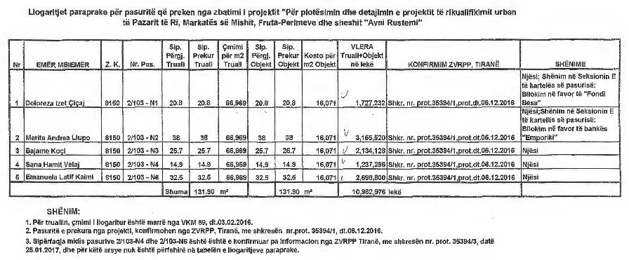

KËRKESË

Nr. 719/2, datë 2.2.2017

PËR SHPRONËSIM PUBLIK

Ministria e Zhvillimit Urban shpall kërkesën për shpronësim, për interes publik, të pasurive të paluajtshme, pronë private, që preken nga realizimi i projektit “Rikualifikimi urban i bllokut të kufizuar nga rrugët ‘Sulejman Delvina’, ‘Medar Shtylla’, ‘Skënder Luarasi’, ‘Grigor Heba’ dhe ‘Gjik Kuqali’, Tiranë”.
Subjekti kërkues i këtij objekti është Bashkia Tiranë.
Me anë të këtij publikimi kërkojmë të vëmë në dijeni personat, të cilët preken nga ky shpronësim, që konsiston në masën e vlerësimit të llogaritur në bazë të vendimit nr. 138, datë 23.3.2000, të Këshillit të Ministrave, “Për kriteret teknike të vlerësimit dhe të përllogaritjes së masës së shpërblimit të pasurive që shpronësohen, të pasurive që zhvlerësohen dhe të të drejtave të personave të tretë, për interes publik”, të ndryshuar, për pronarët sipas listës emërore bashkëlidhur.
Vlera totale e shpronësimit është 195,486,305 (njëqind e nëntëdhjetë e pesë milionë e katërqind e tetëdhjetë e gjashtë mijë e treqind e pesë) lekë.

ZËVENDËSMINISTRI I
ZHVILLIMIT URBAN
Alfred Dalipi
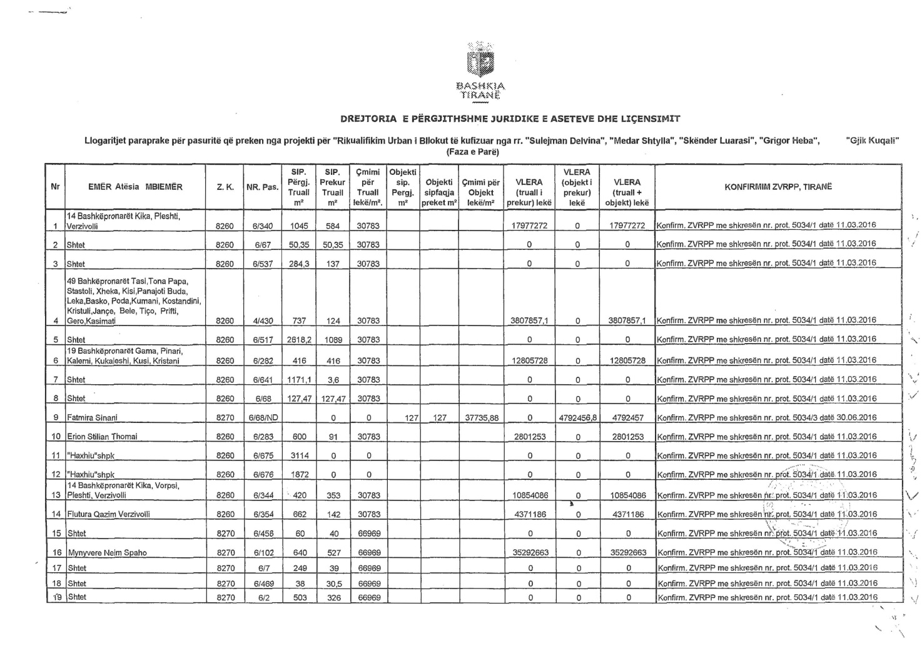
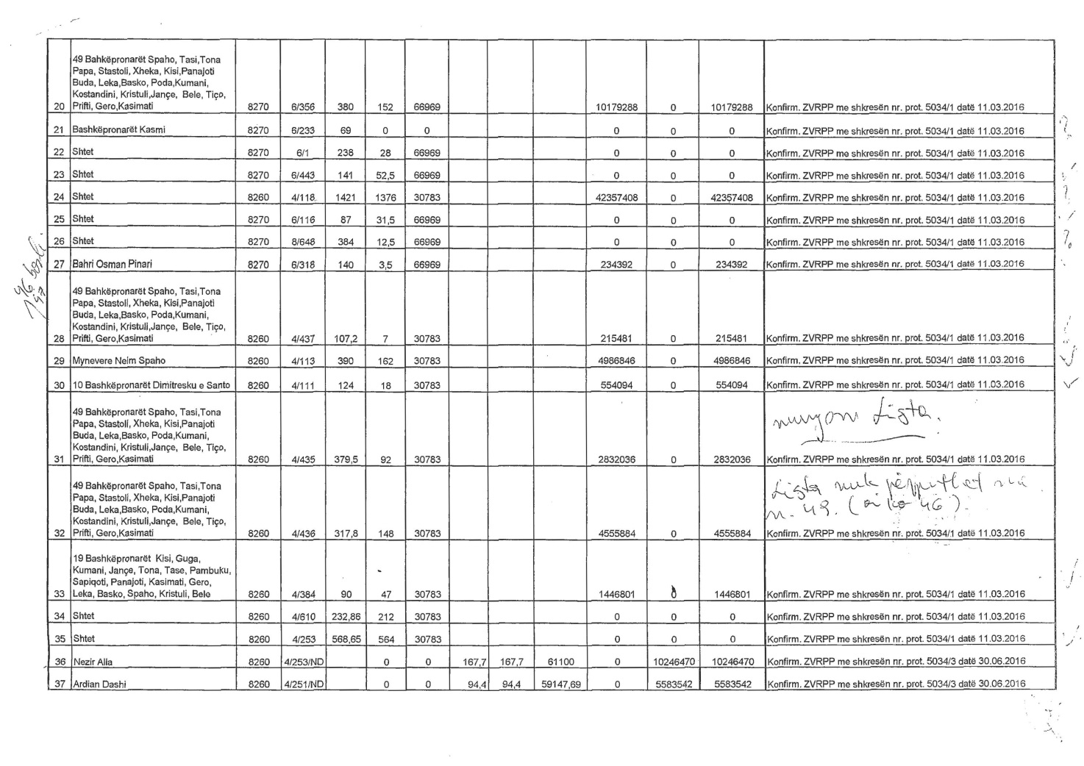
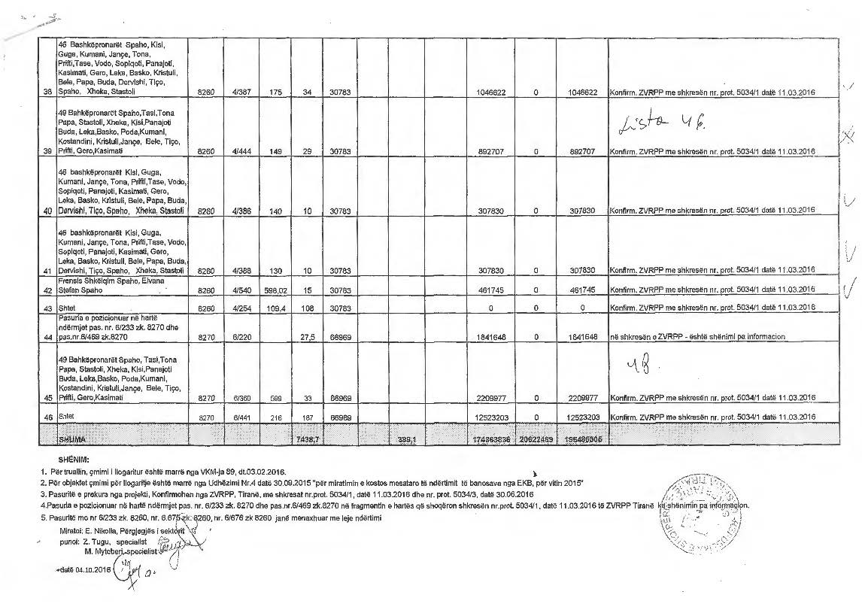

KËRKESË

Nr. 705, datë 6.2.2017

PËR SHPRONËSIM PUBLIK

Ministria e Transportit dhe Infrastrukturës shpall kërkesën “Për shpronësimet, për interes publik, të pasurive, pronë private, që preken nga ndërtimi i segmentit rrugor “By Pass-Vlorë (shtesa)” (faza e dytë), për pasuritë e llojit “objekt”, “arë” dhe “drufrutorë”.
Subjekti kërkues i këtij objekti është Autoriteti Rrugor Shqiptar. Me anë të këtij publikimi në shtyp kërkojmë të vëmë në dijeni personat, të cilët preken nga ky shpronësim. Vënia në dijeni, konsiston në masën e vlerësimit të llogaritur në bazë të vendimit nr. 138, datë 23.3.2000, të Këshillit të Ministrave, “Për kriteret teknike të vlerësimit dhe të përllogaritjes së masës së shpërblimit për pasuritë pronë private që shpronësohen, të pasurive që zhvlerësohen dhe të të drejtave të personave të tretë, për interes publik”, të ndryshuar, për pronarët sipas listës emërore bashkëlidhur.

Pronarët që kanë emrin në listën emërore dhe personat e tretë, brenda 15 ditëve nga plotësimi i këtij afati për publikim, kanë të drejtë të paraqesin pretendimet e tyre lidhur me çmimin, sipërfaqen, titullin e pronësisë apo llojin e pasurisë që kanë në pronësi, të shoqëruara me dokumentet përkatëse në ministrinë kompetente (Ministria e Transportit dhe Infrastrukturës).
Ky publikim bëhet për pasuritë e llojit “objekt”, “arë” dhe “drufrutorë”. Pronarët do të kompensohen, për efekt shpronësimi, pas miratimit të kërkesës për shpronësim nga Këshilli i Ministrave dhe pasi të kenë paraqitur dokumentacionin respektiv të pronësisë pranë Autoritetit Rrugor Shqiptar (subjekti kërkues në bazë të ligjit nr. 8561, datë 22.12.1999 “Për shpronësimin dhe marrjen në përdorim të përkohshëm, të pasurisë pronë private për interes publik”.
Vlera totale e shpronësimit është 1 768,497 (një milion e shtatëqind e gjashtëdhjetë e tetë mijë e katërqind e nëntëdhjetë e shtatë) lekë.

ZËVENDËSMINISTRI I TRANSPORTIT
DHE INFRASTRUKTURËS
Bahri Shaqiri

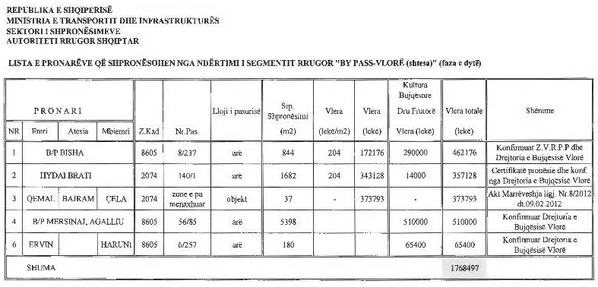

Nëse periudha raportuese është mars 2017, e njëjta periudhë e dy viteve më parë është mars 2015; nëse periudha raportuese është qershor 2017, e njëjta periudhë e dy viteve më parë është qershor 2015; kështu me radhë për periudhat e tjera raportuese.

